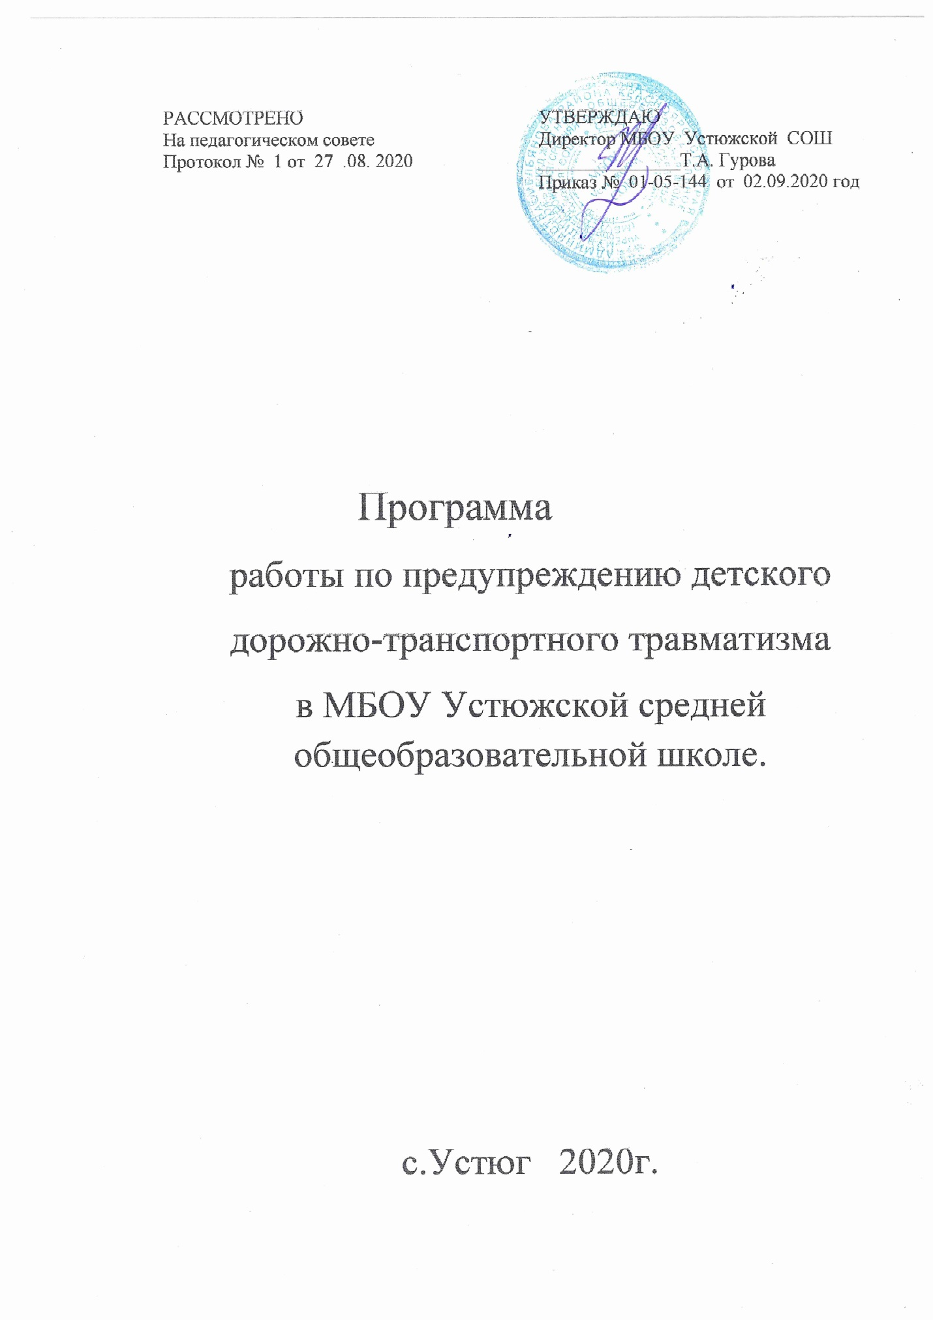

Пояснительная записка.
Анализ статистических данных о состоянии детского дорожно-транспортного травматизма по Красноярскому краю показал необходимость акцентирования внимания всех взрослых на главной ценности – жизни и здоровье ребенка.
Решение такой приоритетной задачи образовательного учреждения, как охрана жизни и здоровья детей, предполагает формирование у обучающихся устойчивых навыков безопасного поведения на дорогах и улицах с помощью изучения Правил дорожного движения, их практической отработки в урочной и внеурочной деятельности.
Охрана здоровья и жизни детей предполагает организацию обучения Правилам дорожного движения, основам безопасности жизнедеятельности таким образом, чтобы у каждого ребенка сформировалась жизненно важная потребность не только в изучении, но и соблюдении Правил дорожного движения.
Цель программы: создать условия для формирования у школьников устойчивых навыков безопасного поведения на улицах и дорогах.
Задачи:

- Сформировать у учащихся устойчивые навыки соблюдения и выполнения Правил дорожного движения;
- Применять современные формы и методы обучения и воспитания детей, инновационные технологии, направленные на предупреждение несчастных случаев на улицах и во дворах;
- Развивать у детей и подростков чувство ответственности за свои действия и поступки;
- Распространять среди педагогов школы передовой опыт по обучению учащихся навыкам безопасного поведения на дороге;
- Поддерживать у родителей обучающихся устойчивый интерес к безопасности и здоровью детей как участников дорожного движения
- Укреплять взаимодействие между школой и ГИБДД с целью профилактики детского дорожно-транспортного травматизма.

Способы реализации программы:
  - Уроки по Правилам дорожного движения (предмет «Ознакомление с окружающим миром» – 1-4 классы; ОБЖ – 5-11 классы);
  - Тематические классные часы по ПДД (1 раз в месяц);
  - Общешкольные внеклассные мероприятия;
  - Беседы, викторины, конкурсы, выставки рисунков и плакатов по ПДД;
  - Встречи с сотрудниками ГИБДД, совместное проведение мероприятий;
  - Обсуждение вопросов безопасности дорожного движения на планерках и совещаниях учителей;
  - Обсуждение вопросов БДД и профилактики ДТП на совещании при директоре;
  - Участие педагогов и учащихся в районных и областных мероприятиях по пропаганде БДД и профилактике ДТП;
  - Выпуск классных стенгазет по профилактике дорожно-транспортного травматизма.
  - Проведение тестов на знание ПДД.
  - Проведение индивидуальных и групповых бесед с детьми, нарушающими и склонными к нарушению ПДД.
  - Регистрация и расследование нарушений ПДД, совершенных учащимися школы.
  - Проведение инструктажей по соблюдению ПДД и предотвращению ДТТ.
  - Освещение работы по профилактике ДДТТ на сайте школы.

Направления работы.
Работа с учащимися:
- Беседы на классных часах;
- Участие во внешкольных мероприятиях;
- Помощь в подготовке к районным и областным мероприятиям по БДД;

Работа с педагогическим коллективом:
- Выступления на планерках и совещаниях учителей с информацией о состоянии детского дорожно-транспортного травматизма по району и области;
- Совместное планирование работы по БДД и профилактике ДТП;
- Обсуждение вопросов БДД на административных совещаниях и совещаниях при директоре;
- Выступления сотрудников ГИБДД на семинарах классных руководителей по вопросам обучения детей и подростков Правилам дорожного движения;

3. Работа с родителями:
- Выступления по проблеме БДД на родительских собраниях; (в том числе в онлайн режиме)
- Индивидуальные консультации для родителей

Ожидаемые результаты:
- Повышение культуры безопасного поведения на дорогах у учащихся школы;
- Снижение детского дорожно-транспортного травматизма;
- Тесное сотрудничество со структурами, обеспечивающими безопасность личности
- Наличие у учащихся основ теоретических знаний и практических умений, относящихся к сфере обеспечения дорожной безопасности;

Предполагаемый результат
Снижение количества ДТП с участием детей, вовлечение учащихся в пропаганду ПДД. Сформированные у учащихся знания и умения по ПДД. Воспитанная культура поведения, сознательное отношение к своей жизни и здоровью.

Знания, умения и навыки учащихся по ПДД
1-4 классы.
Знание ПДД для пешеходов и пассажиров.
- знания и навыки поведения на улице (переход проезжей части, движение на перекрестках; правила движения по дороге в населенном пункте и вне его);
- знание сигналов светофора и регулировщика, действия пешеходов, правила перехода регулируемого и нерегулируемого перекрестков;
- правила пользования транспортными средствами (автобус, автомобиль, трамвай, троллейбус), правила ожидания транспорта на остановке, правила посадки и высадки);
- знание дорожных знаков, линий дорожной разметки проезжей части улицы;
- навыки движения по улицам с соблюдением ПДД;
- знание необходимости использования автокресел и ремней безопасности;
- знание необходимости использования светоотражателей.

5-11 классы
К уже имеющимся знаниям, умениям и навыкам пешеходов и пассажиров добавляются:
- знание правил ДД для велосипедистов (правила передвижения на велосипеде по улицам и дорогам в городе и вне населенного пункта);
- положение велосипедиста на проезжей части;
- сознательное оценивание себя как пешехода, пассажира, водителя транспортного средства;
- дети этого возраста – пропагандисты ПДД;
- знания в области оказания первой доврачебной помощи
- закрепление имеющихся знаний;
- знания в области оказания первой доврачебной помощи;
- знания и умения по ПДД для водителей транспортных средств (мотоцикл, мопед).

План мероприятий на 2020-2021 учебный год.

№ п\п | Название мероприятия | Сроки | Ответственные
1 | Утверждение плана работы по профилактике детского дорожного травматизма.  Размещение материалов, касающихся ПДД и обязательном использовании детьми светоотражающих элементов (фликеров), на сайте школы. | сентябрь | директор  Ст. методист по ВР
2 | Беседа на родительских собраниях на тему  - «Как научить ребенка безопасному поведению на улице?» в 1-5 кл,  - «Роль семьи в профилактике детского дорожно-транспортного травматизма», в 6-8 кл,  - «Если Вы купили мопед…», в 9-11 кл;  - Консультация для родителей: особенности безопасного поведения в зимнее время года. | октябрь  декабрь | классные руководители
3 | Участие во Всероссийской акции «Внимание, дети»:  - изготовление памяток, схем «Безопасное движение дом-школа-дом» 1-5 классы,  - оформление стационарного «Уголка безопасности дорожного движения»,  - беседы с учащимися о безопасном пути из школы домой,  - беседы по ПДД | сентябрь,  май | Ст. методист по ВР  классные руководители
4 | Классные часы, посвященные «Всемирному дню памяти жертв ДТП». | ноябрь | Ст. методист по ВР  классные руководители
5 | Проведение классных часов, викторин по правилам дорожного движения, сотрудничество с инспекторами ГИБДД | в течение года | классные руководители
6 | Изучение тем по профилактике ДДТ в соответствующих разделах учебных предметов «Окружающий мир» и «ОБЖ» | по программе учебного предмета | учителя 1-4 кл,  учитель ОБЖ
7 | Театрализованное представление « Наш друг – светофор». | апрель | учителя 1-4 кл.
8 | Проведение декады по здоровому и безопасному образу жизни (по отд. плану):  - агитбригада по ПДД среди 4-7 классов «О ПДД и в шутку и всерьез»,  - конкурс рисунков «Знаки своими руками»,  - социальная акция «Письмо водителю»,  - беседа «Правила ДД для велосипедистов» | апрель | Ст. методист по ВР  Кирьянов В.Е.
9 | Профилактические мероприятия  «У безопасности каникул не бывает!» | апрель - май | классные руководители
10 | Проведение на летней площадке (при наличии летней площадки)  - конкурса рисунков «Мы рисуем дорогу»;  - велотрека;  - викторина по знанию ПДД. | июнь | Руководитель площадки

План работы по профилактике ДТТ

с родителями учащихся

Цель: вовлечение родителей в учебно-воспитательный процесс и в работу по профилактике ДТП и пропаганде ПДД среди учащихся.

№ | Содержание деятельности | Сроки | Ответственный
1 | Родительские собрания в школе и в классах:  - Безопасность детей – забота взрослых  - Жизнь без ДТП  - Кто виноват в ДТП  - Дорожные ловушки  - Путь в школу и домой  - Если вы купили ребенку велосипед  - Как научить детей наблюдать за дорогой  - Знает ли Ваш ребенок ПДД  - Дети и транспорт  (примерная тематика) | В течение года | Классные руководители
2 | Лекторий для родителей | В течение года с родителями детей, склонных к правонарушениям | Кл. руководители
3 | Индивидуальные консультации | По мере необходимости | Кл. руководители Зам. по ВР
4 | Привлечение родителей к проведению мероприятий в классах по ПДД | В течение года | Кл. руководители
5 | Привлечение родителей к изготовлению пособий и атрибутов для проведения мероприятий | По мере необходимости

План работы по профилактике ДТТ и пропаганде ПДД

с педагогами школы

Цель: совершенствование знаний педагогов в области обучения детей ПДД, обмен передовым опытом.

№ | Содержание деятельности | Сроки | Ответственный
1 | Утверждение плана работы школы по профилактике ДДТТ | август | Шляк Н.П.  Старший методист
2 | Участие в тестировании в рамках Месячника безопасности дорожного движения | сентябрь | Шляк Н.П.  Старший методист
 | Индивидуальные консультации | По мере необходимости | Николаева О.В.  Зам.директора поУВР
 | Семинар классных руководителей по проведению Месячника безопасности дорожного движения | сентябрь | Шляк Н.П.  Старший методист
 | Итоги работа по пропаганде БДД и профилактике детского дорожно-транспортного травматизма за год. | Май | Т.А.Гурова  Директор школы
 | Контроль работы классных руководителей по проблеме БДД | В течение года | Шляк Н.П.  Старший методист

